Sudah Baik
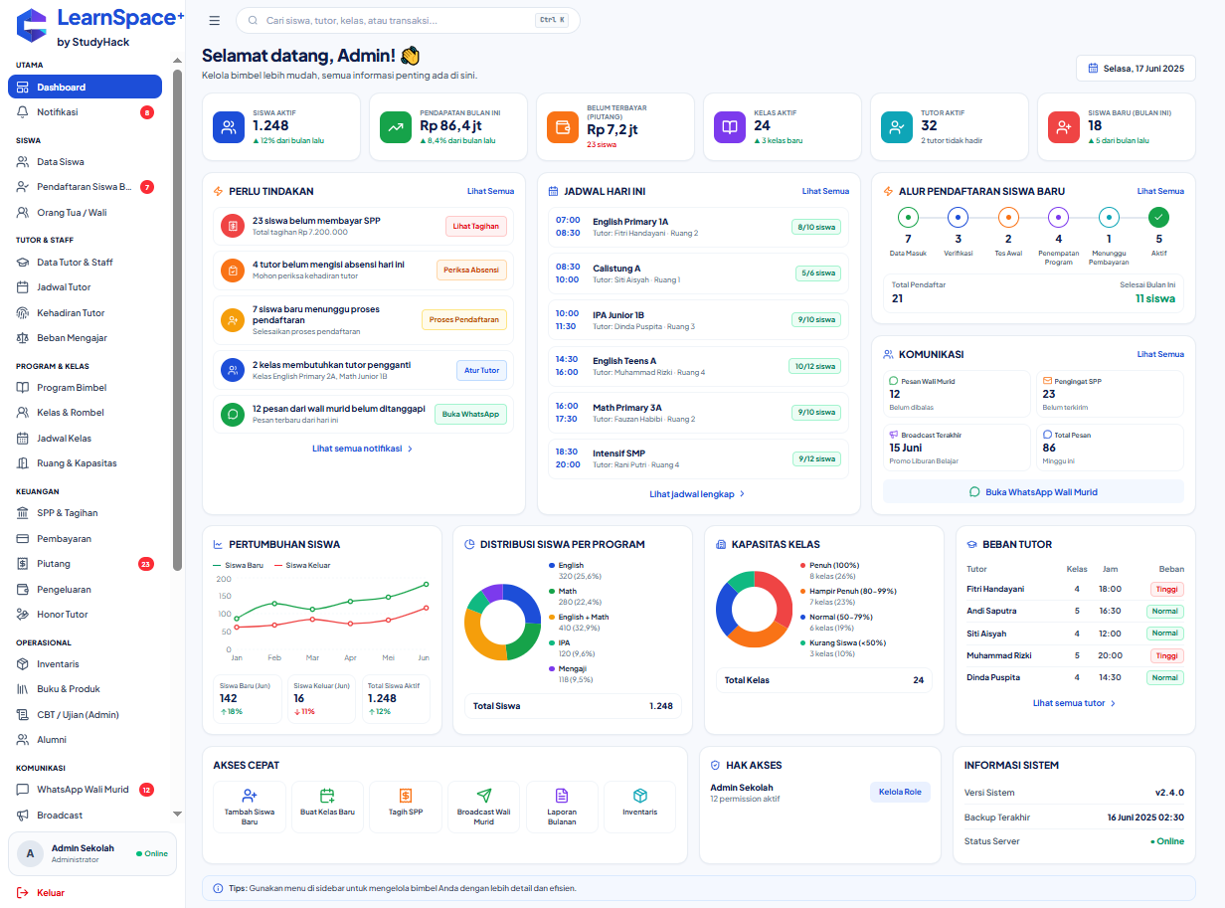
Perbaiki Font agar seragram. Tidak ada font kotak kotak
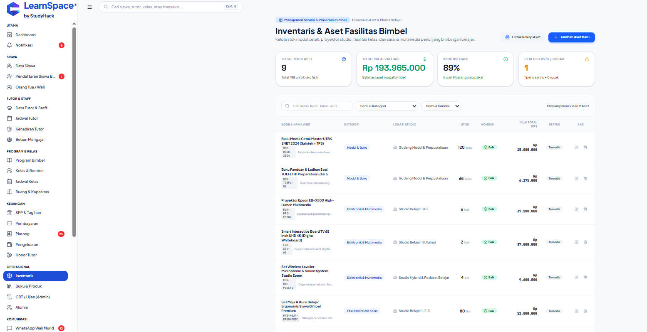

Hilangkan Halaman Ini, ubah jadi halaman untuk melakukan Tes Kemampuan Dasar untuk calon siswa.
- Matematika
- Logika atau Coding SD
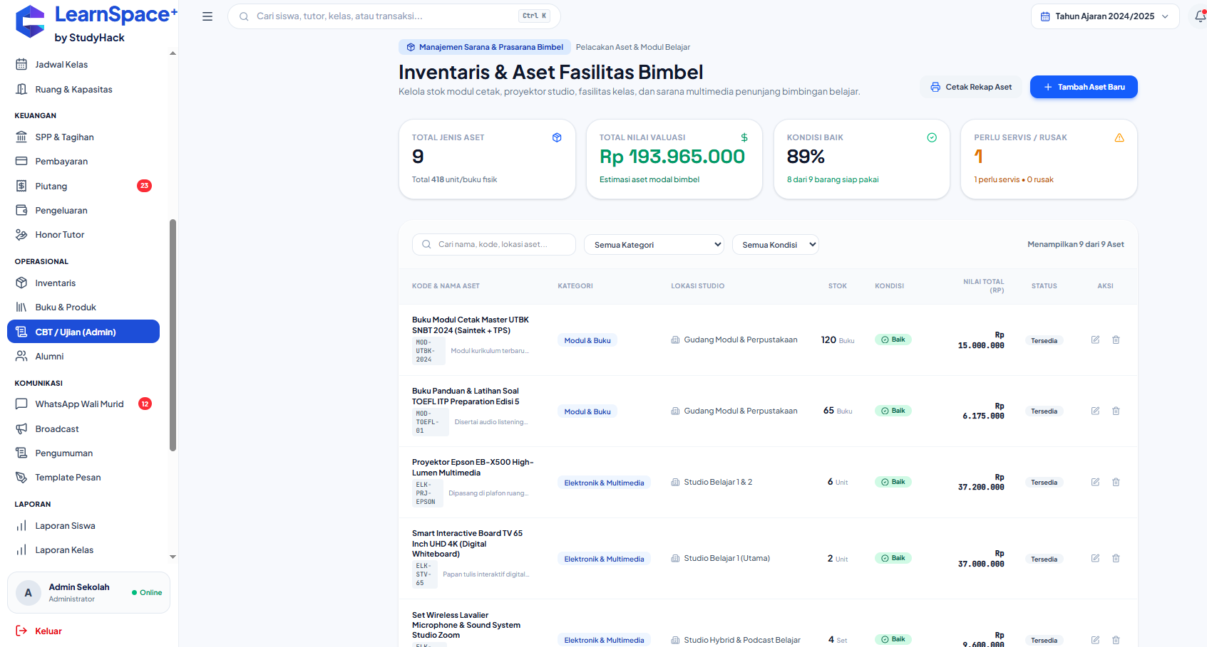

Alumni
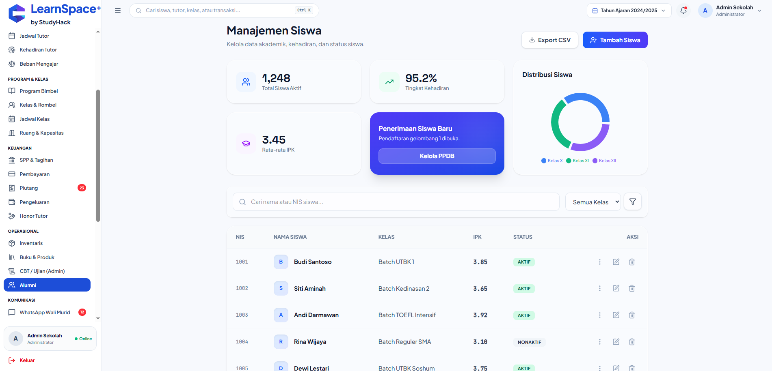

Ubah tampilan menjadi inbox whatsapp bimbel
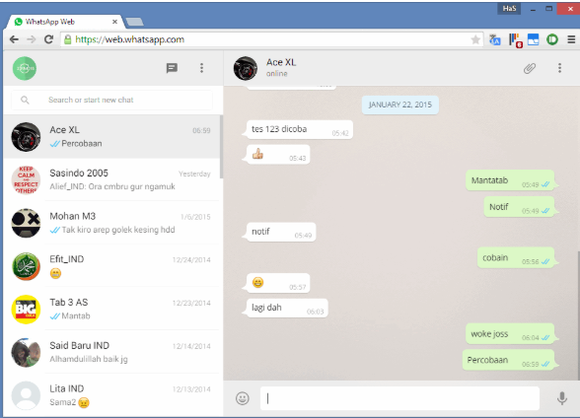
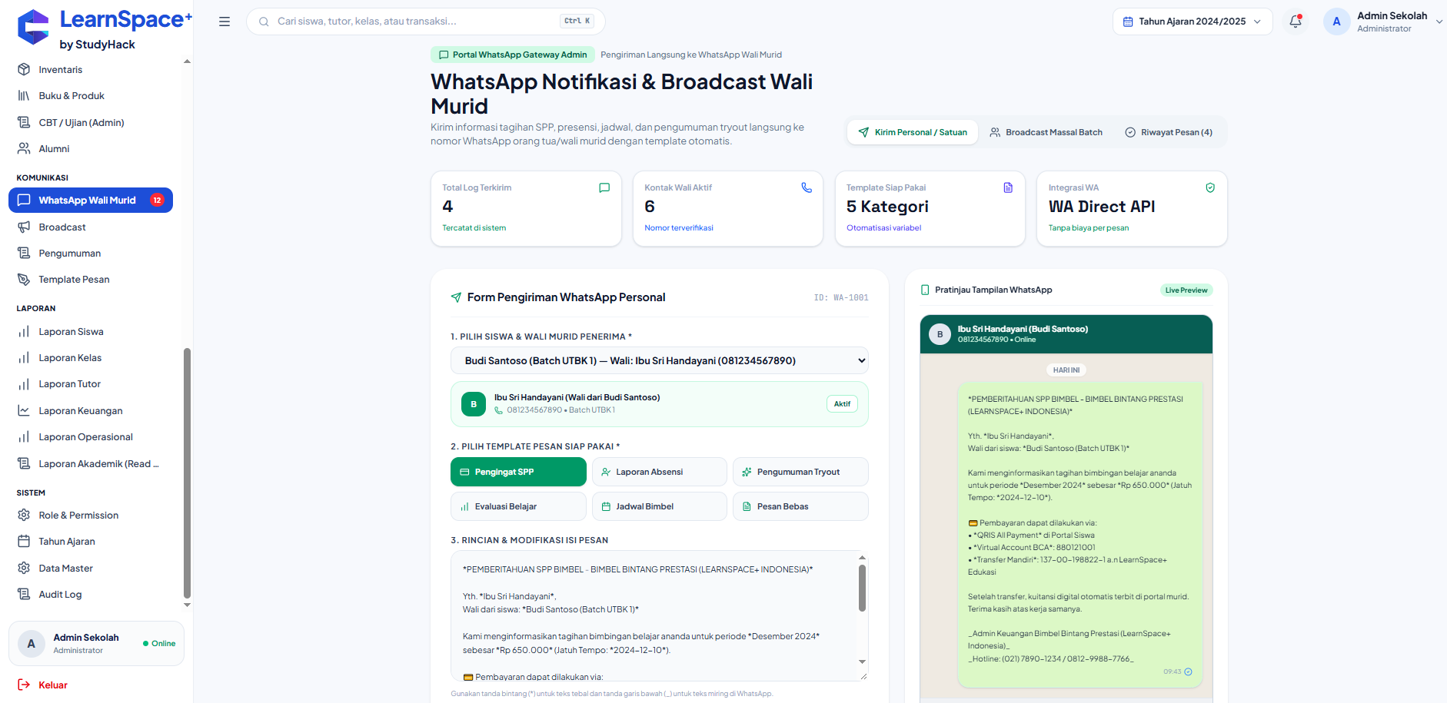

Bagian Template Pesan Hapus saja. (Sudah Terintegrasi dengan broadcast)
Tambahkan fungsi untuk mengirim secara batch/ 1 group kelas
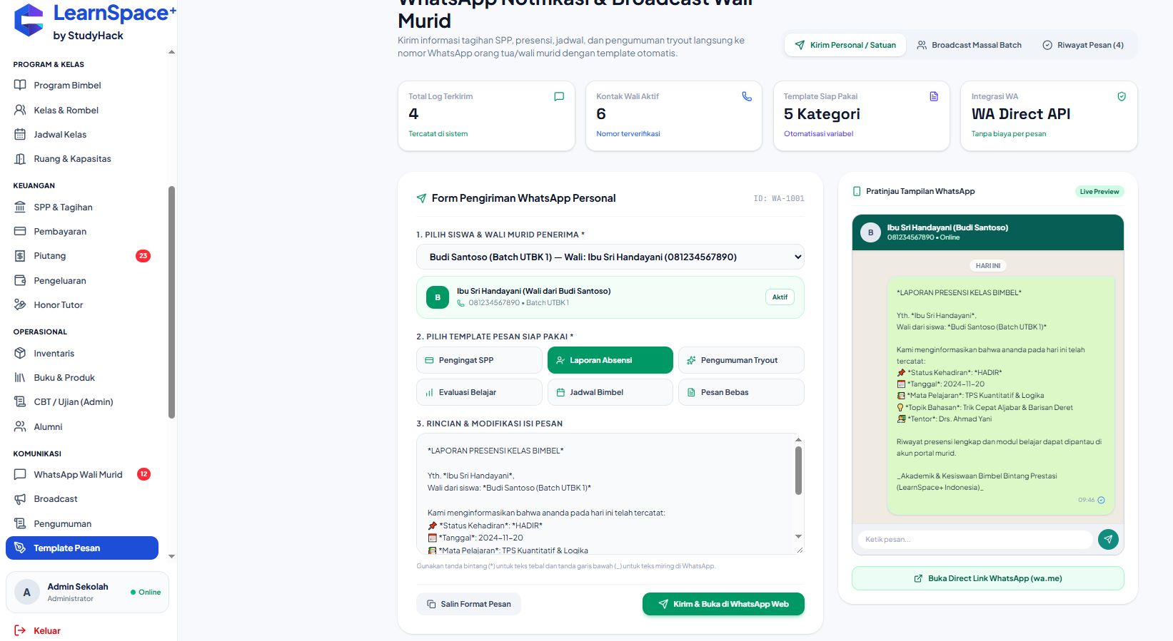

Untuk Laporan>>> menyusul
